Фоторепортаж: «Как мы в садике
живем».

Каждое утро в нашей группе начинается с приветствия. Мы дарим друг другу свои улыбки и хорошее настроение.
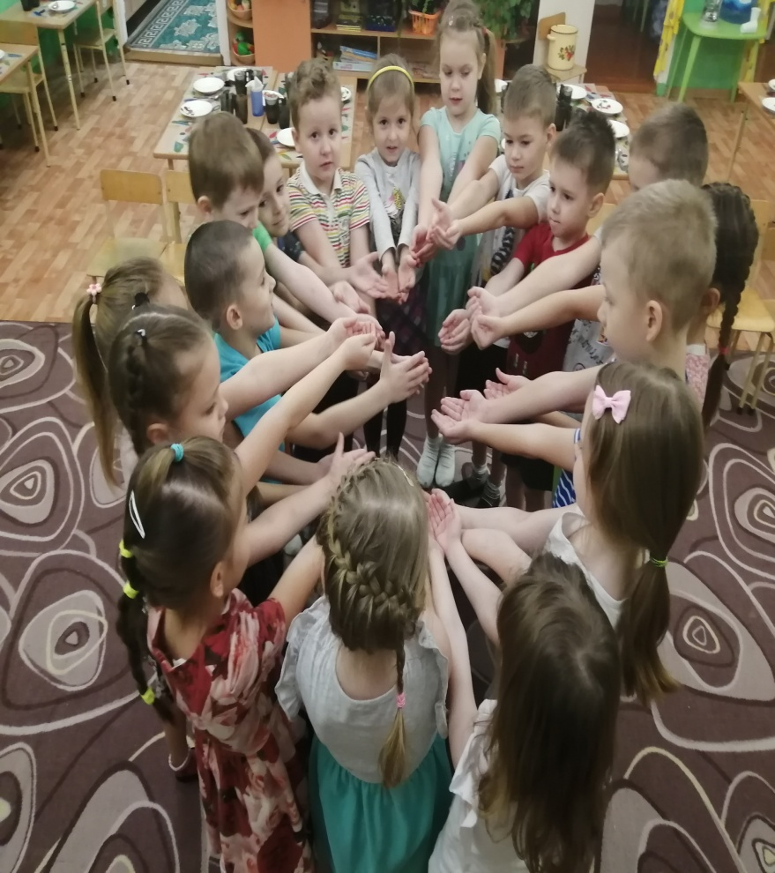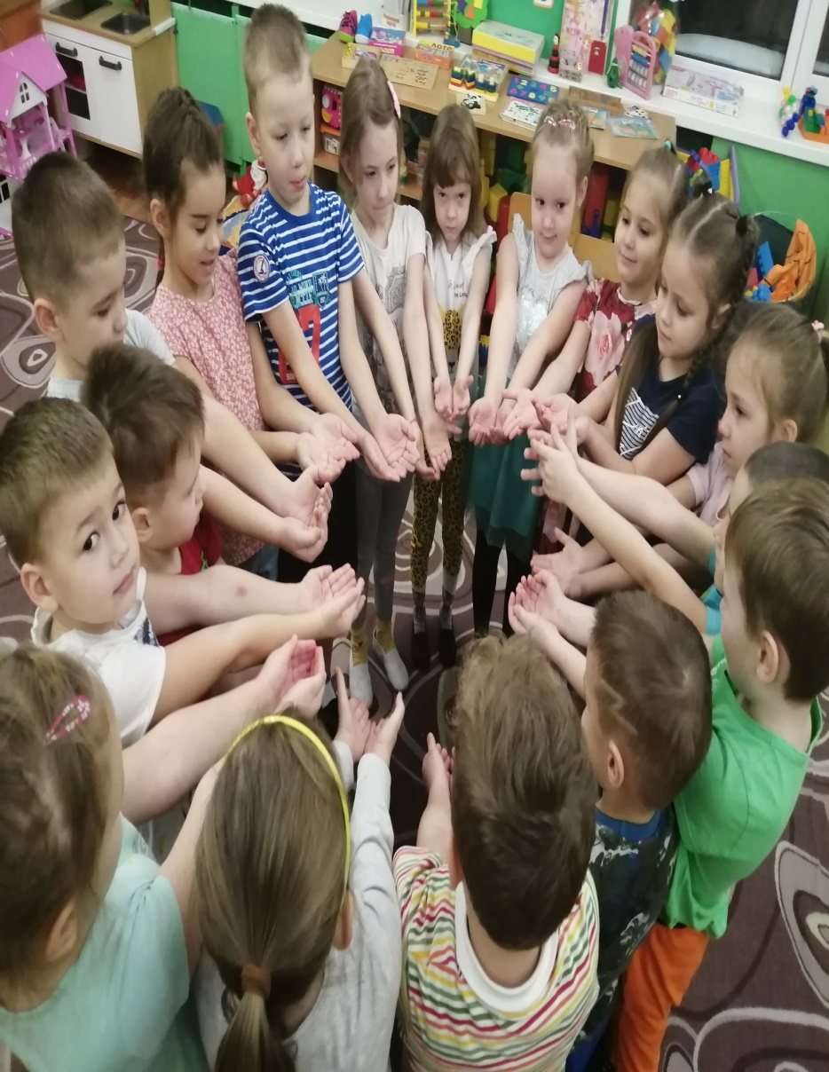

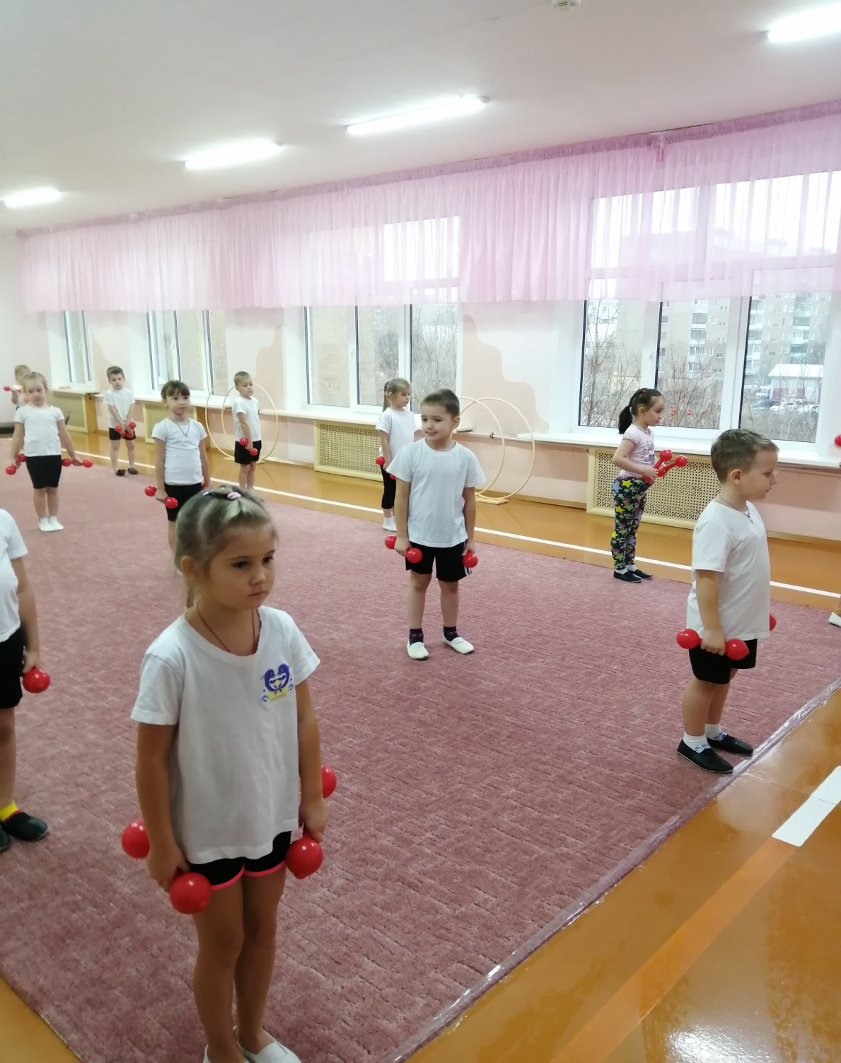
С отличным настроением мы с детьми идем на утреннюю гимнастику.
Дети под руководством воспитателей, показывают свои умения и навыки в выполнении физических упражнений под музыку и без неё.

В нашем детском саду создана безопасная, педагогически грамотная и психологически комфортная среда для развития ребенка и укрепления его здоровья.

Хороший завтрак - прекрасное начало дня. Любимые блюда с утра поднимают настроение, заряжают энергией на целый день.
Диетологи в один голос твердят, что полноценный завтрак - это основа правильного питания. Вот мы сели завтракать.
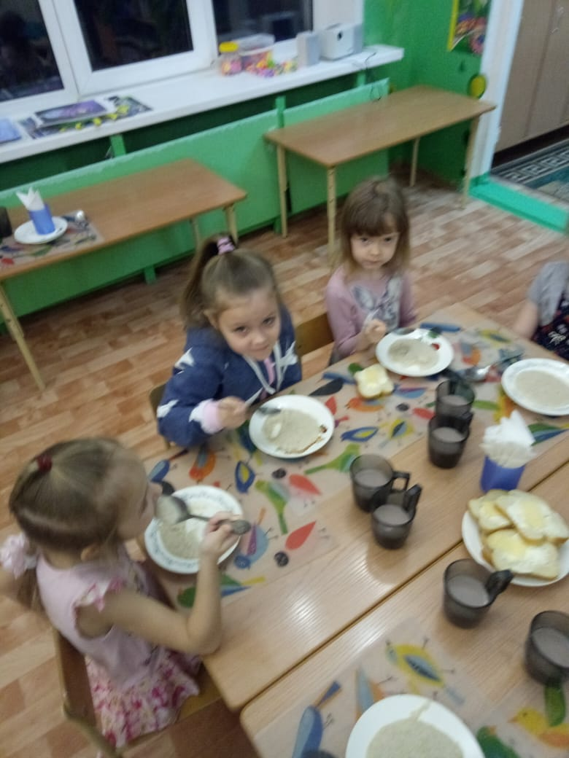
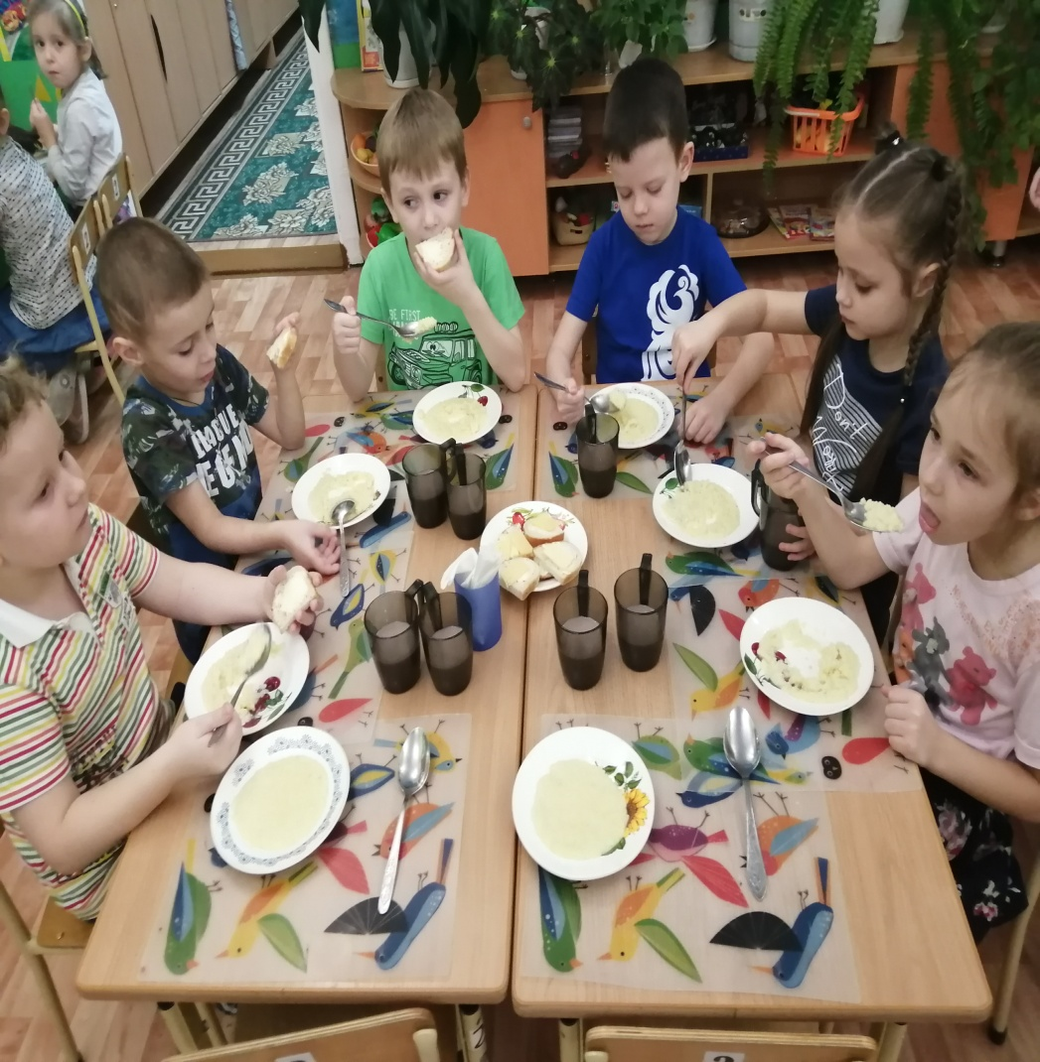

Радуются взрослые дети, радуются дети. Ведь вкуснее каши нет ничего на свете.
Мы дежурные сегодня. Станем быстро помогать, аккуратно и красиво все столы сервировать. Что сначала нужно сделать? Будем руки чисто мыть. Потом фартуки наденем, салфетки будем мы стелить. Мы тарелки всем поставим,
Вилки, ложки и ножи. Не спеши, как класть подумай, а потом уж разложи.

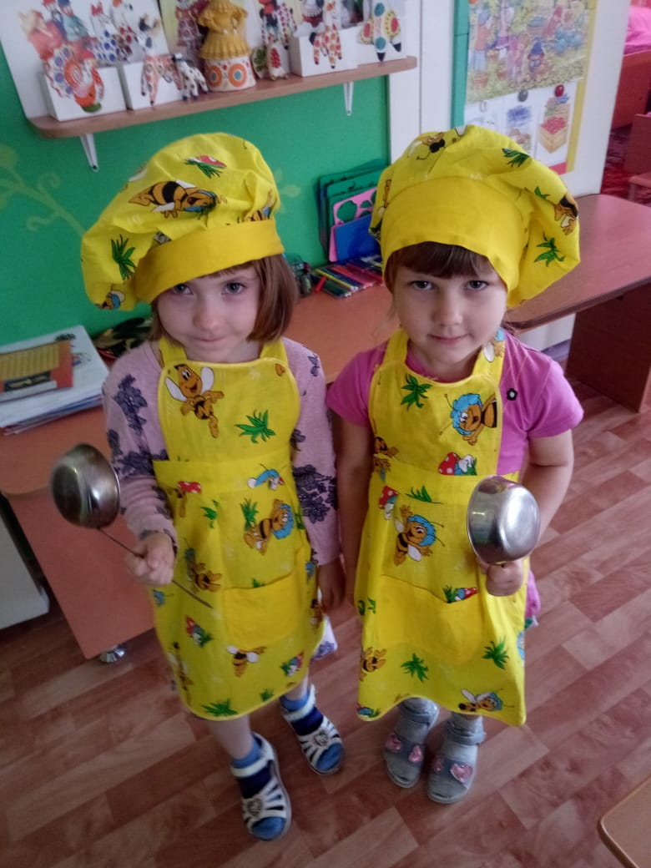

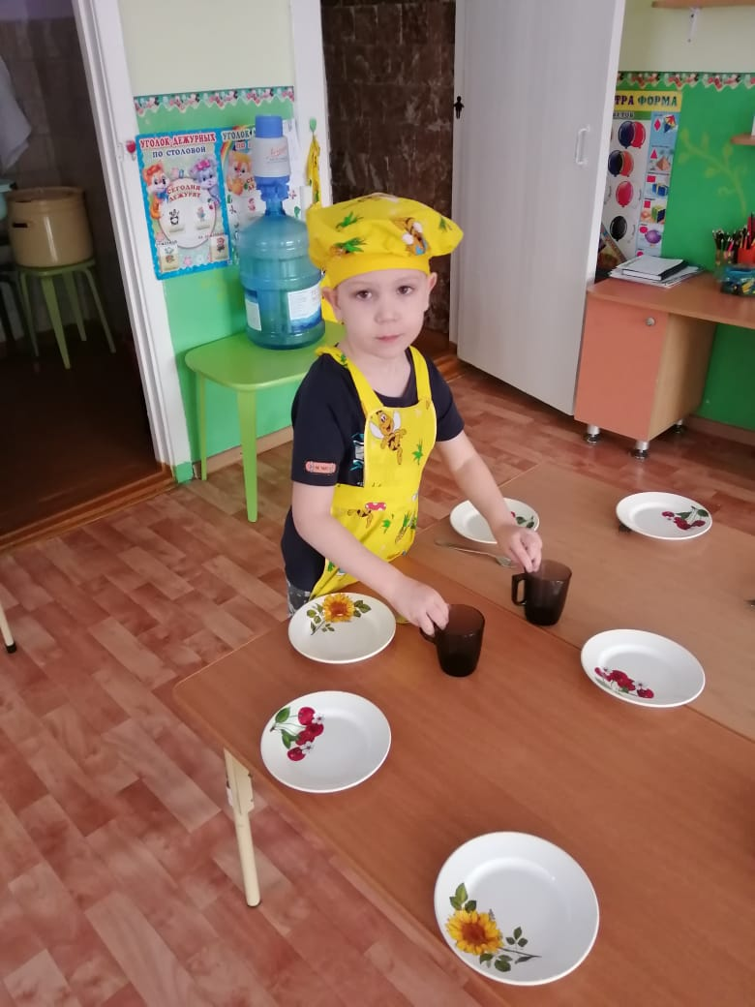

Основная цель нашего детского сада - это повышение качества дошкольного образования, для ее решения ежедневно проводится непосредственно образовательная деятельность, которая соответствует сетке занятий.

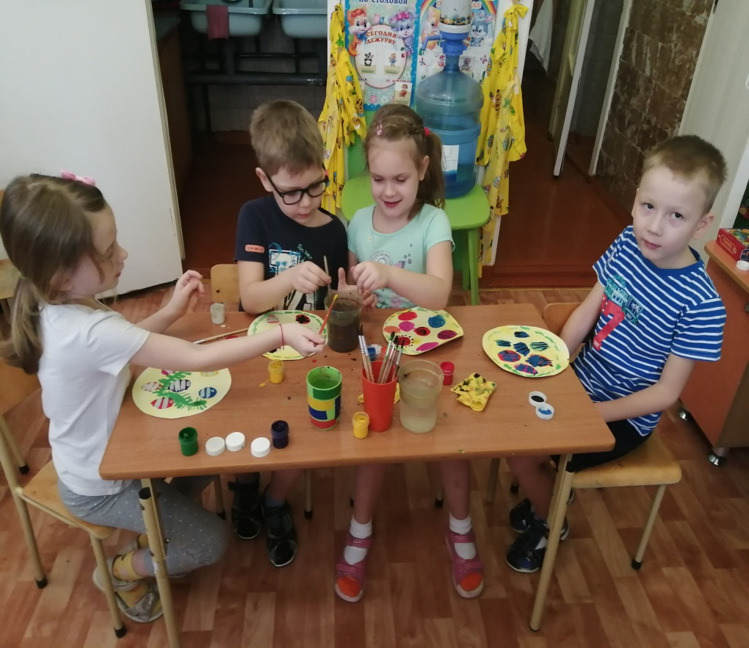
.

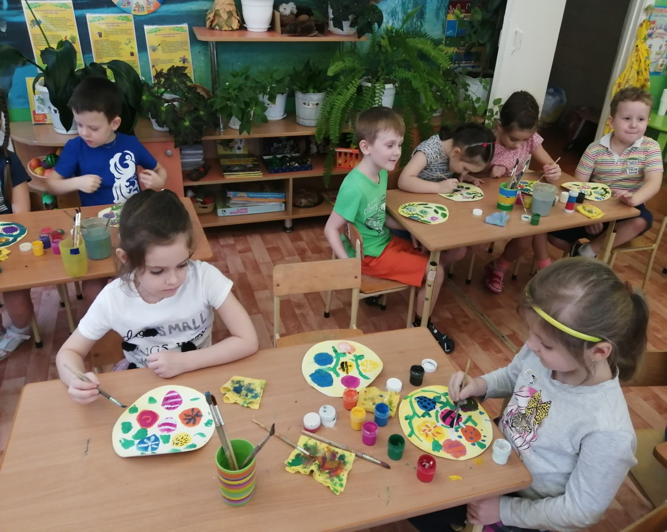

Наши юные дарования сегодня закрепляли умение рисовать элементы городецкой росписи. С помощью волшебной кисточки дети составляли узор из нескольких элементов. Развивали художественный вкус, самостоятельность и фантазию. Ну чем не художники.

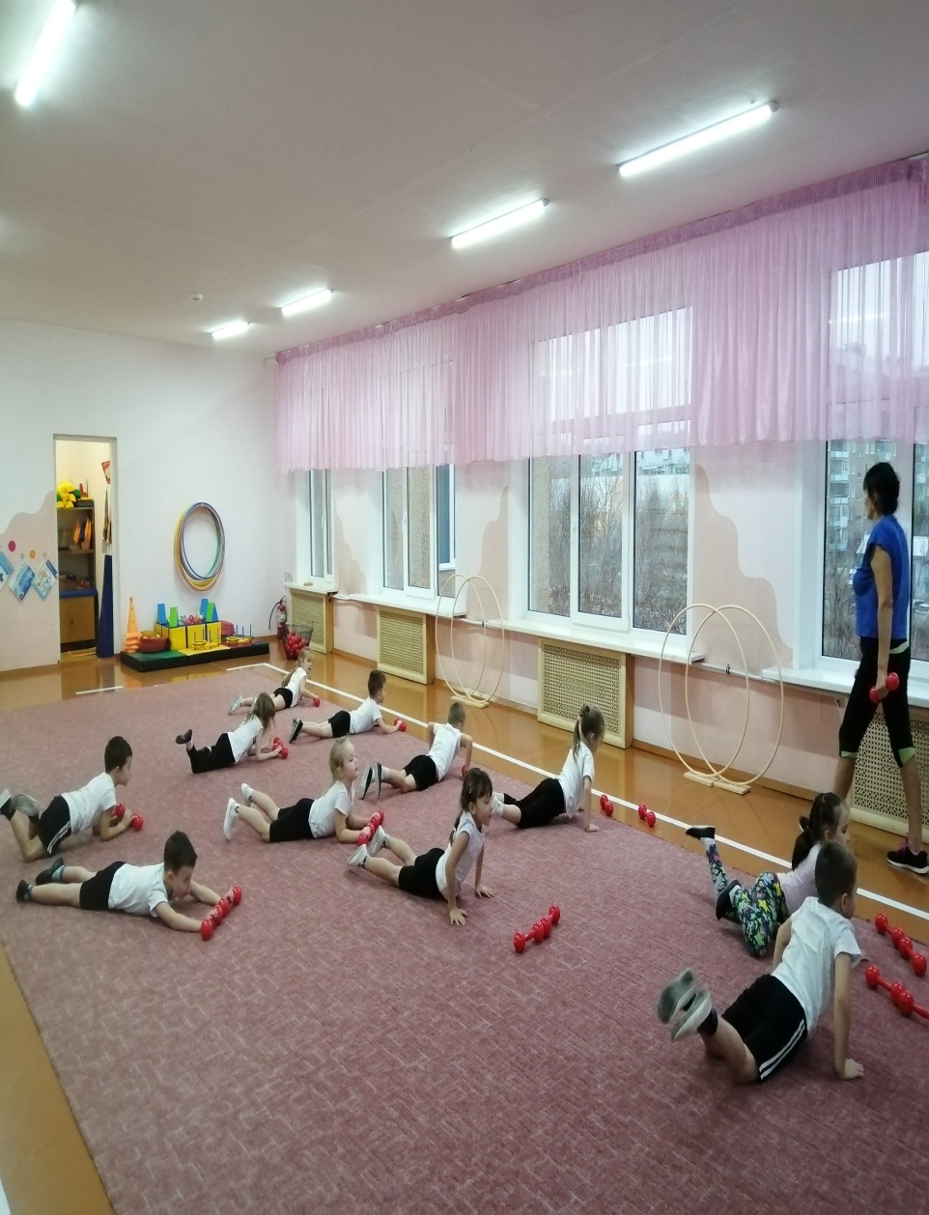
Физкульт-ура!
Физкульт-ура!
В спортивный зал
Бежать пора!
Сегодня тренировка –
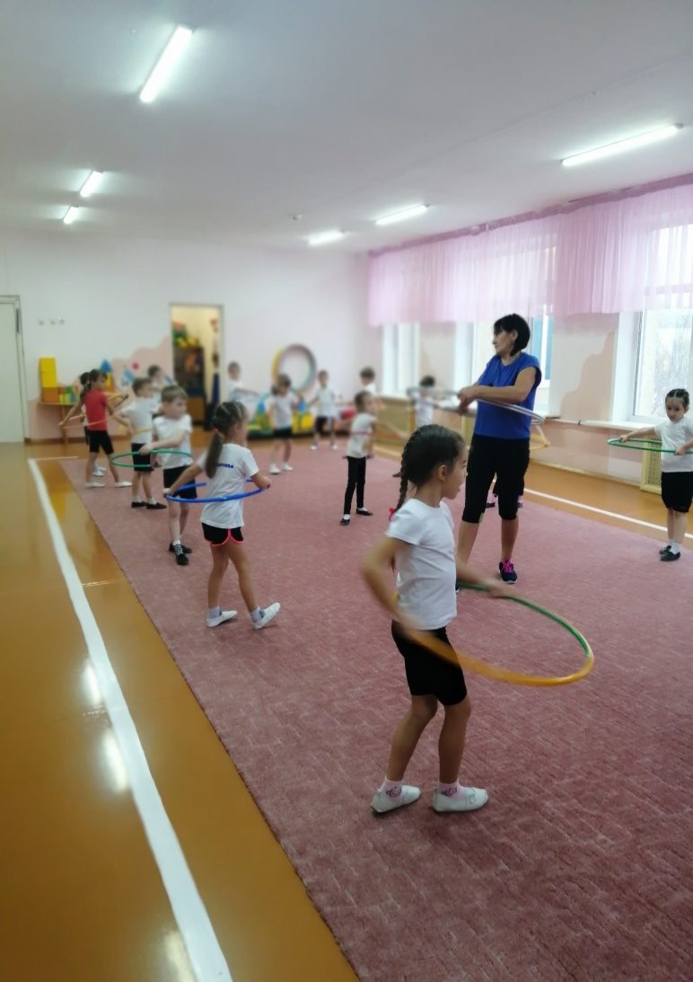
Подскоки, бег, сноровка!
Выносливость и смелость
Нам воспитать хотелось
И вырасти быстрее,
Быть выше и стройнее
Всех голливудских звезд.

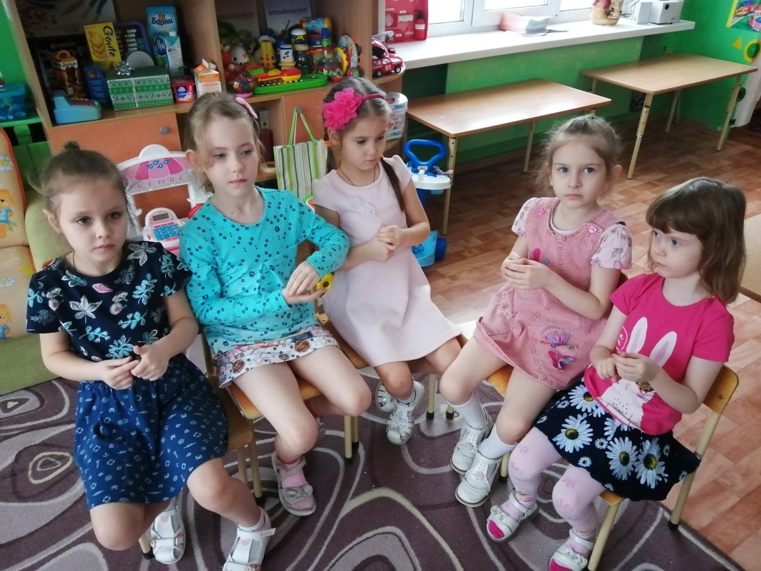
Чтобы здоровье детей было в порядке, мы используем в своей работе здоровьесберегающие технологии: массаж, сухое растирание, пальчиковою гимнастику, упражнения на дыхание и т.д.

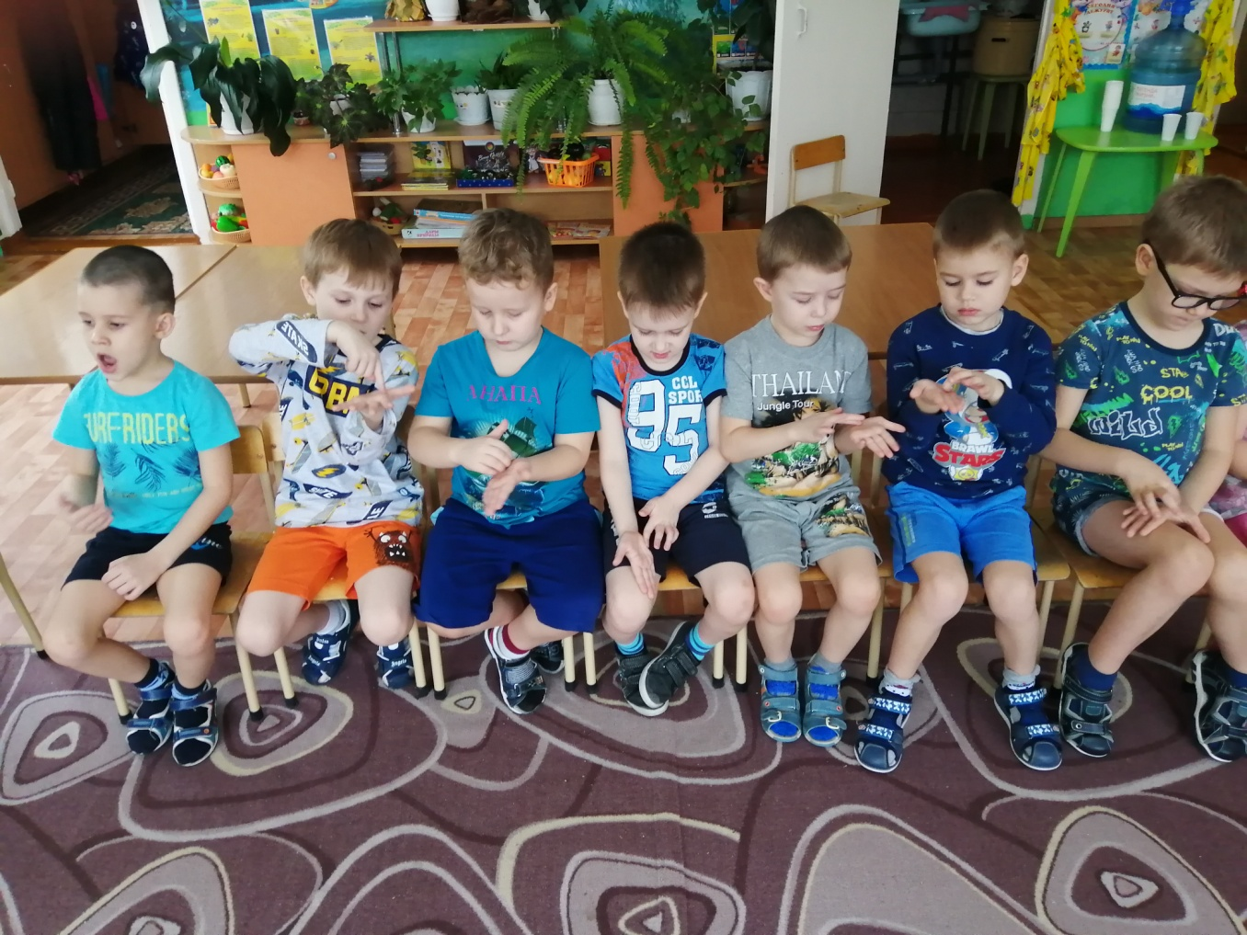

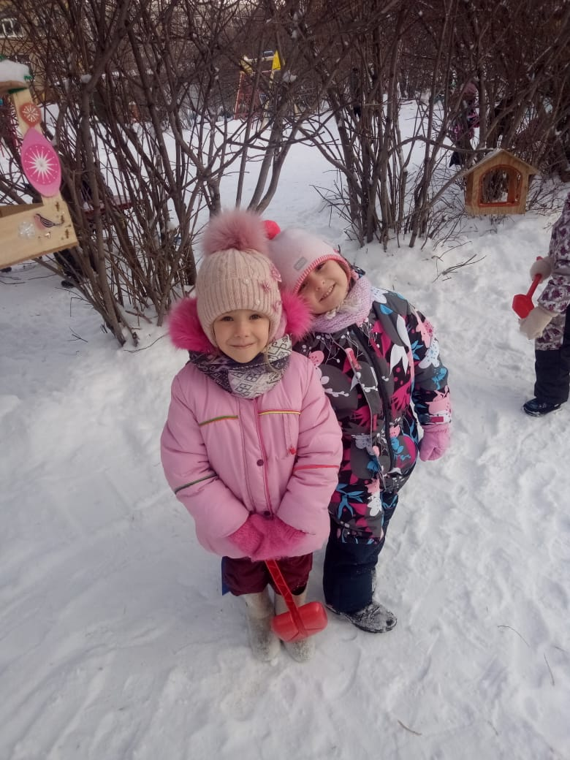
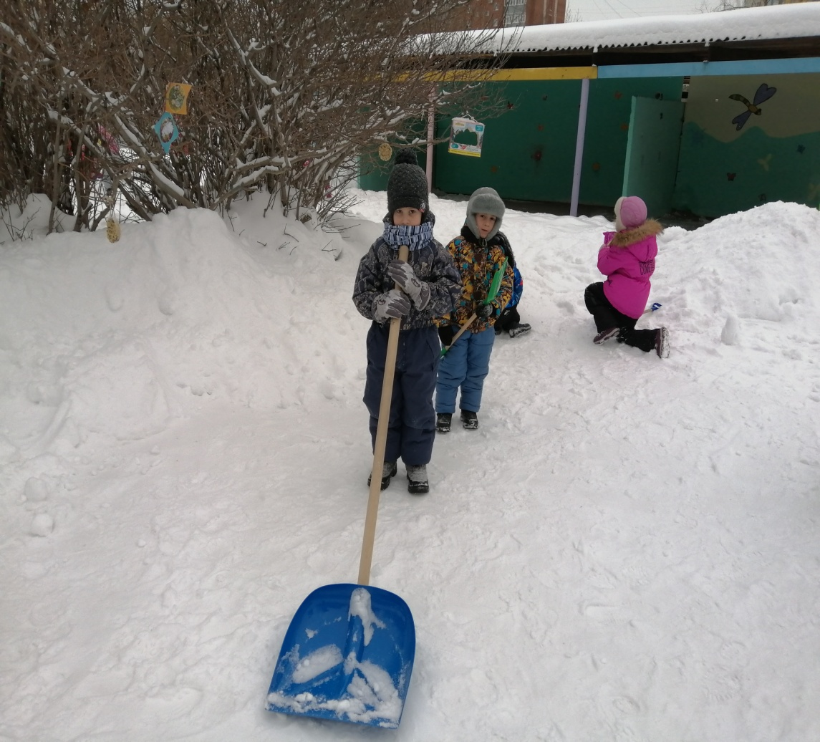

Зима - одно из любимых времен года детворы. Прогулка для дошкольников всегда праздник, а зимняя прогулка - праздник вдвойне. Прогулка в детском саду зимой не только прекрасное время для развлечений на открытом воздухе, но и замечательный способ оздоровления. Во время прогулки дети получают заряд бодрости и хорошее настроение, к тому же совместная деятельность развивает социальные навыки и воспитывает дружелюбие, чувство ответственности.

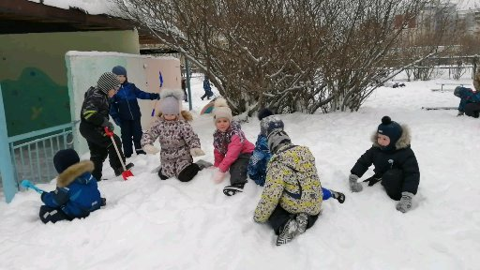
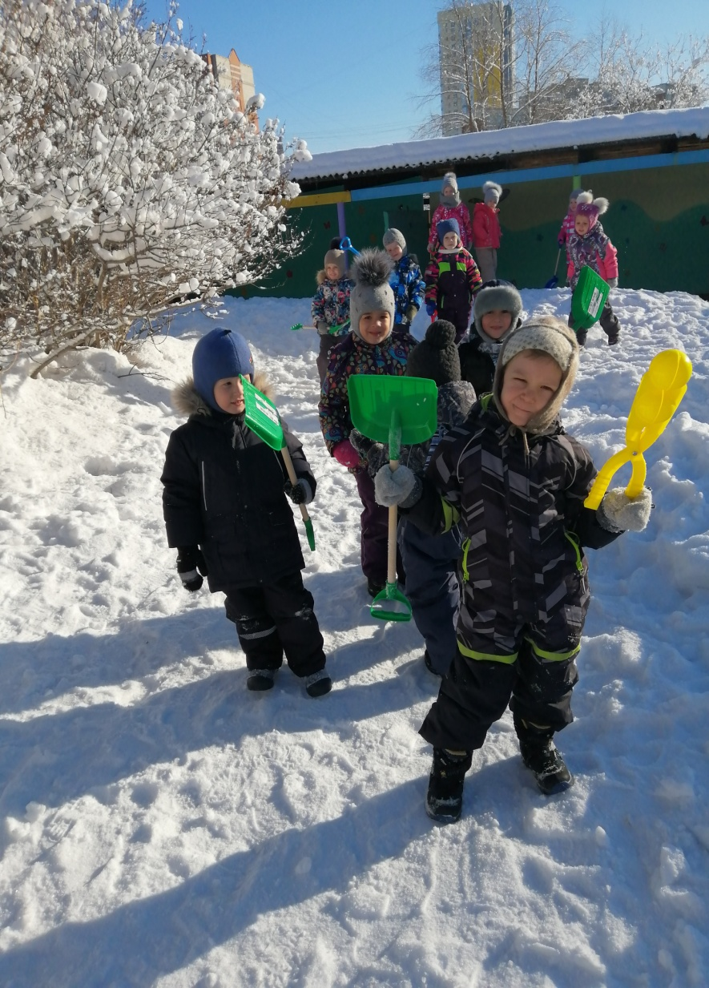

Дети любят зиму, ведь зима — это свежий морозный воздух и волшебное убранство природы.
А сколько радости доставляет малышам катание с горок, игры со снегом, сооружение снежных построек.
Румяные щечки, блестящие глаза и отличное настроение -такой результат прогулок зимой.

Перед обедом мы обычно играем в спокойные игры. Или читаем с детьми волшебные сказки, рассказы о животных и другую литературу по выбору детей.

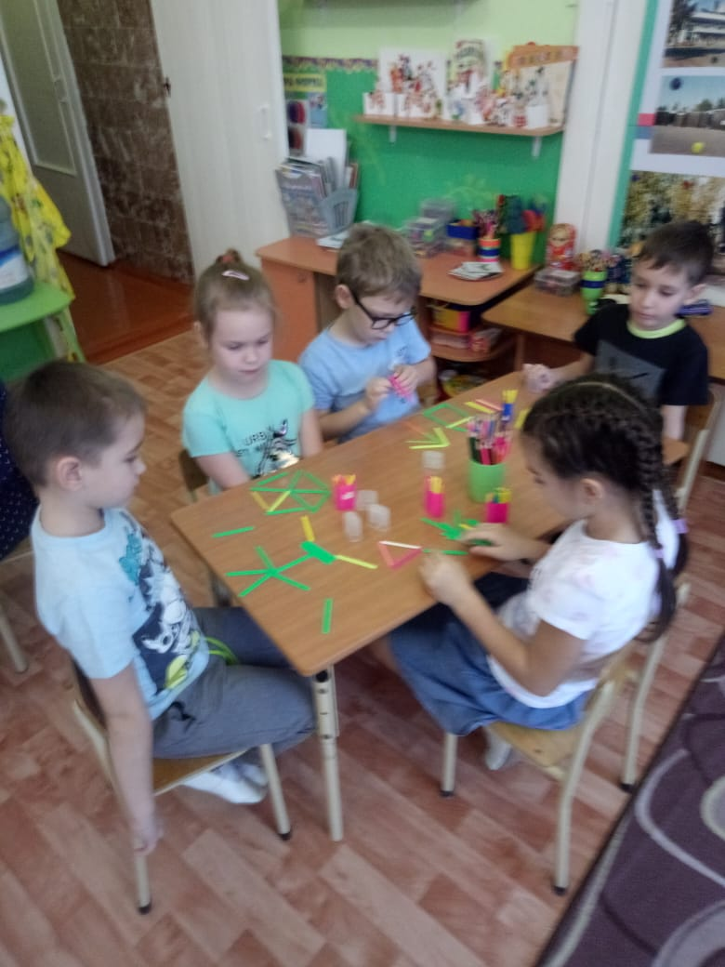
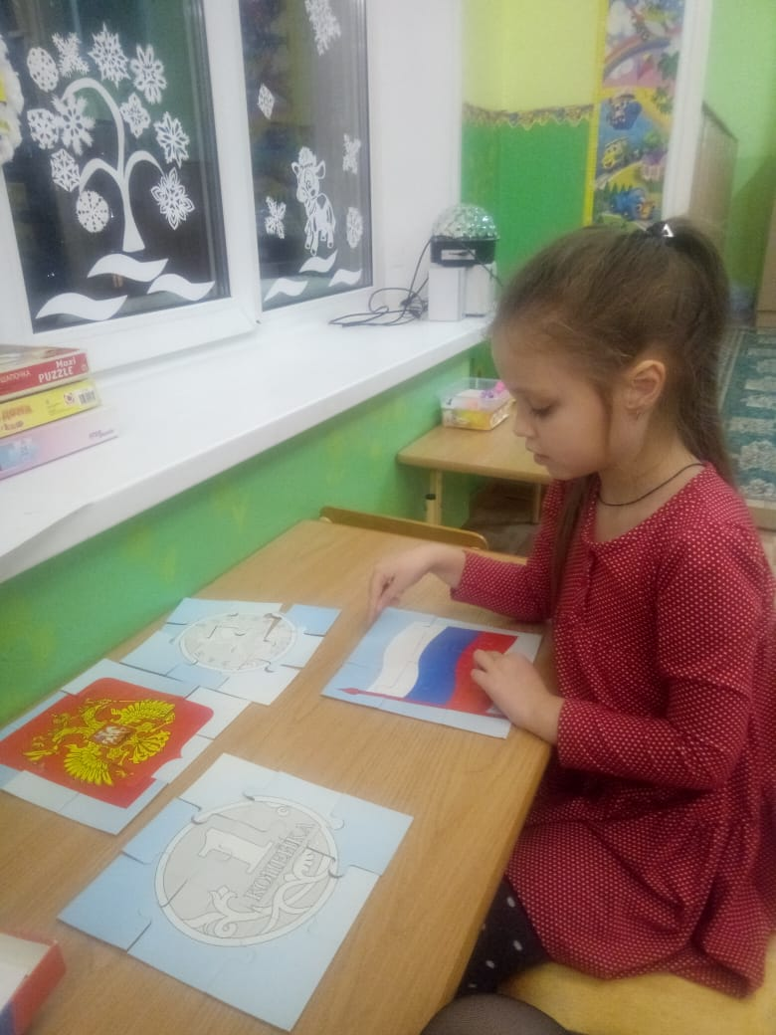

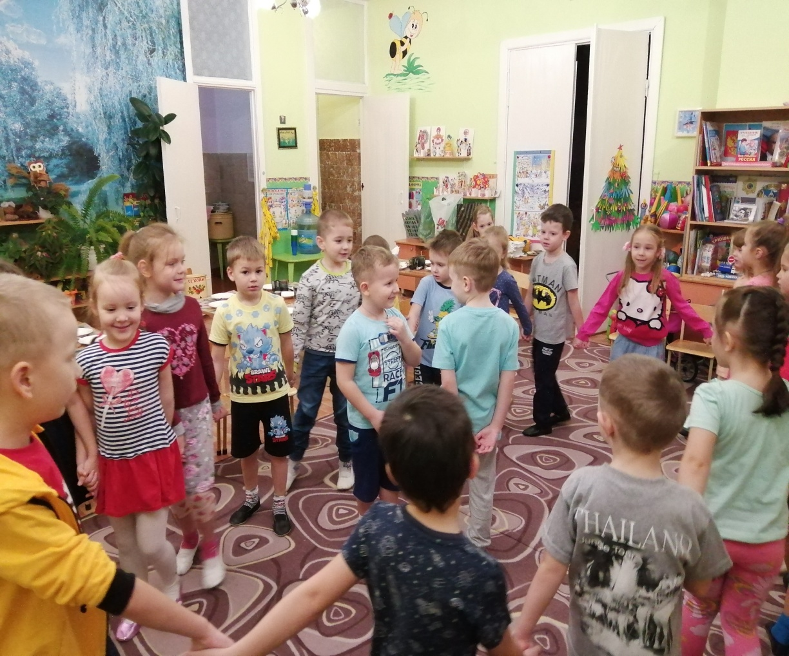
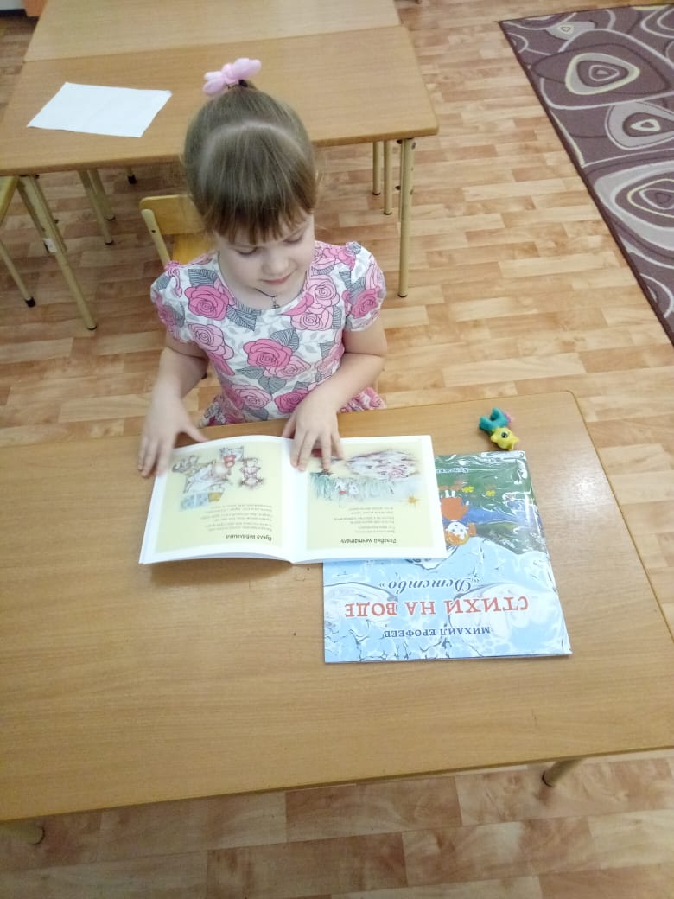
Игры малой подвижности способствуют развитию памяти, сообразительности и наблюдательности, координации движений и быстроты реакции, ориентировки в пространстве и двигательных умений. Кроме того, они доставляют детям удовольствие, создают хорошее настроение, что немаловажно.

Из кухни доносится вкусный привет.
Сегодня же рыба у нас на обед!
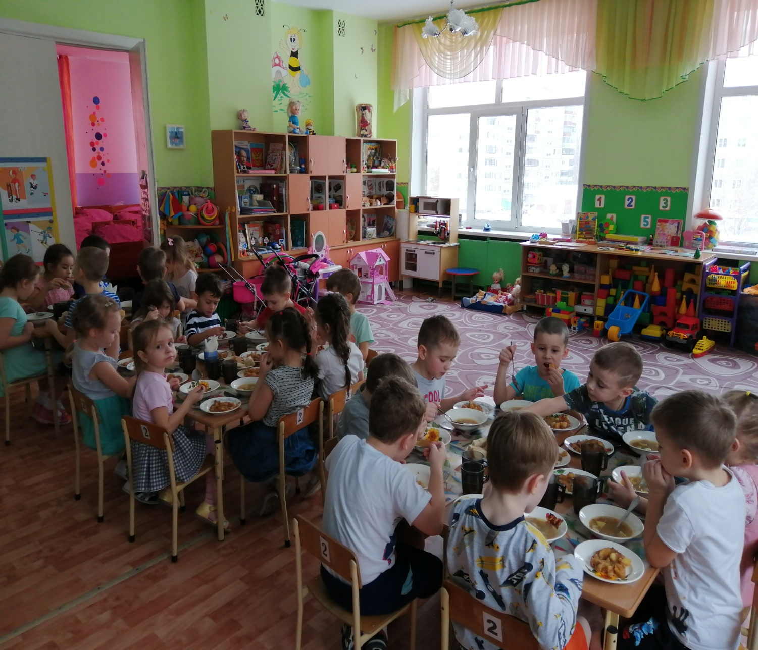
Опять эта рыба! Терпеть не могу!
Шучу я! Котлета!
Котлету люблю!

После вкусного обеда полагается поспать и восстановить силы. Обстановка в спальне должна быть спокойной и расслабляющей. Нужный настрой, положительное отношение к дневному сну мы создаем включая , нежную релакс мелодию.
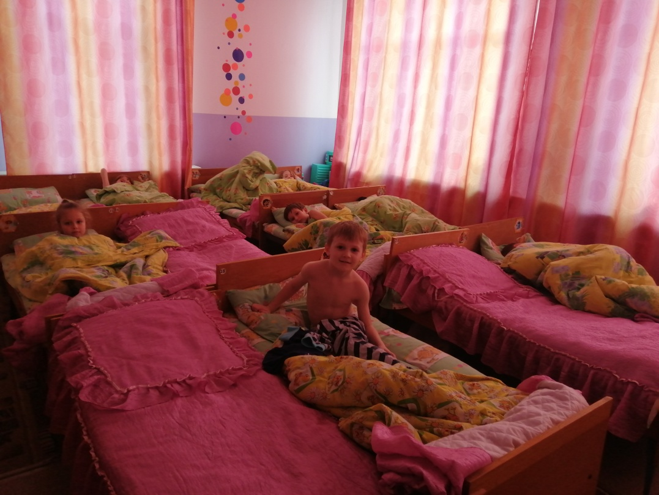

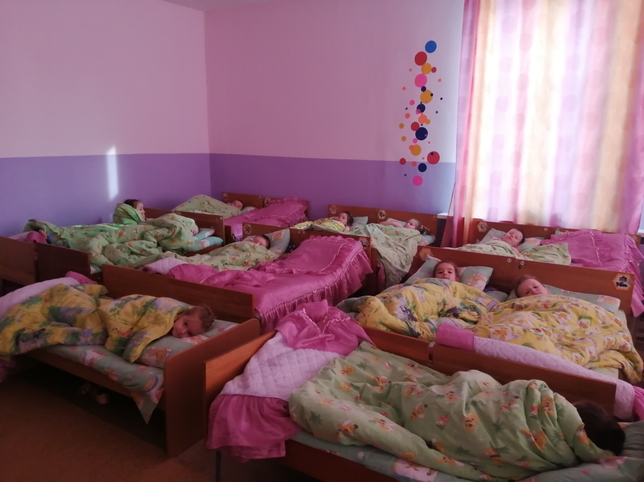

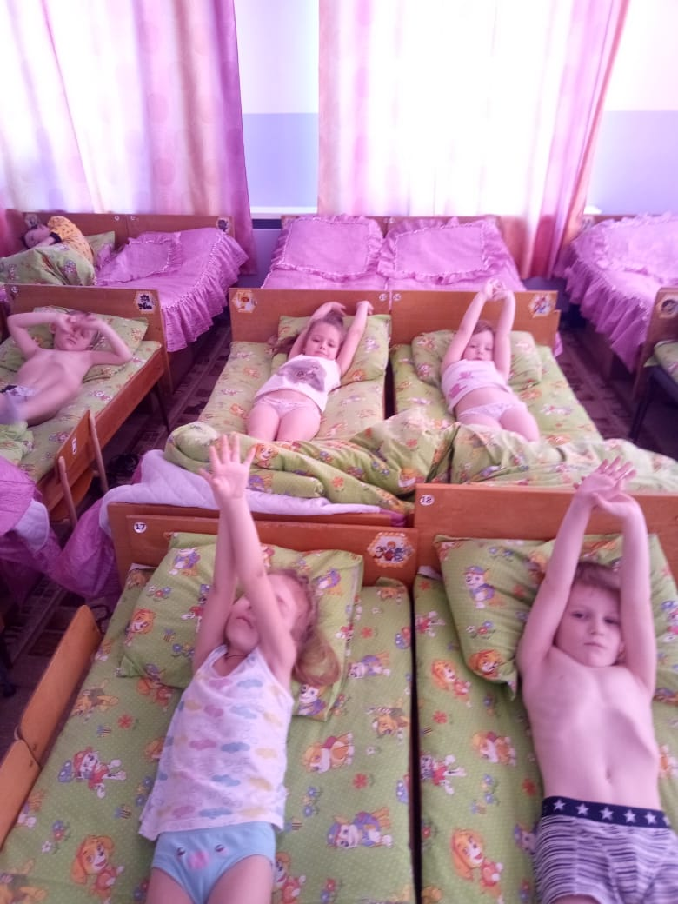
Подъем проводиться постепенно, по мере пробуждения детей. Сначала дети выполняют гимнастику в кроватках, а после подъема организуются закаливающие процедуры. Ходьба по тропе здоровья, сухое обтирание рукавицами, самомассаж и другие упражнения.

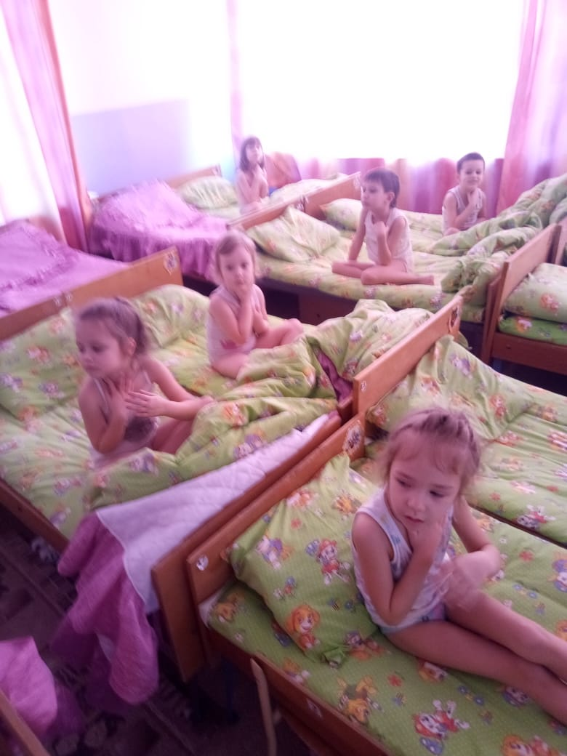

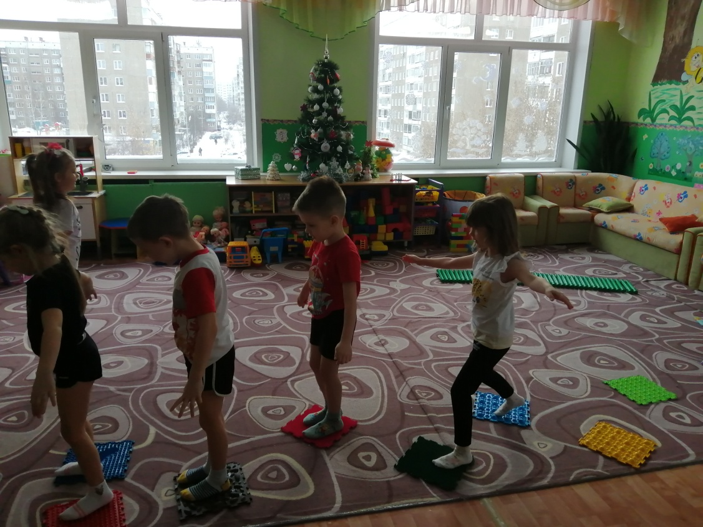
Сохранение и укрепление здоровья детей на основе комплексного и системного использования доступных для детского сада средств физического воспитания, оптимизации двигательной деятельности – главная наша цель.

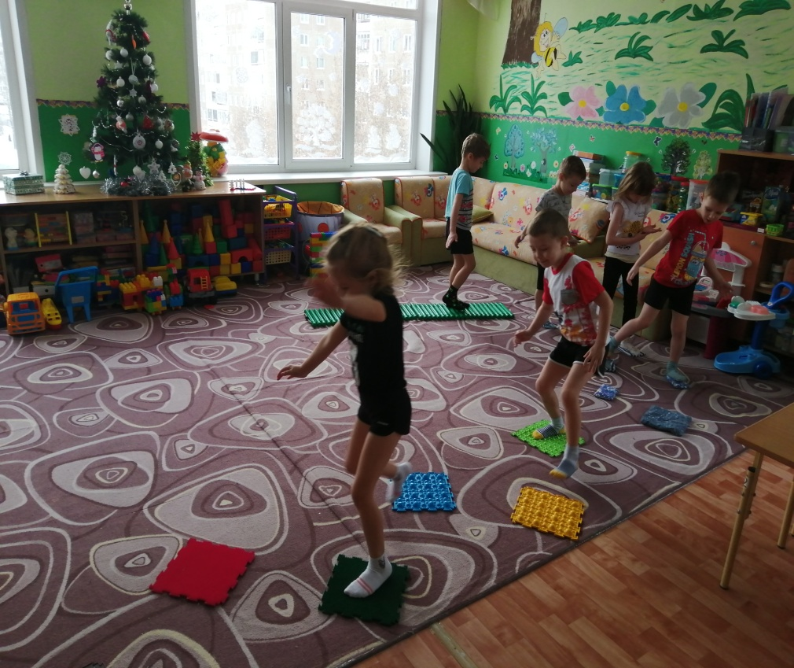

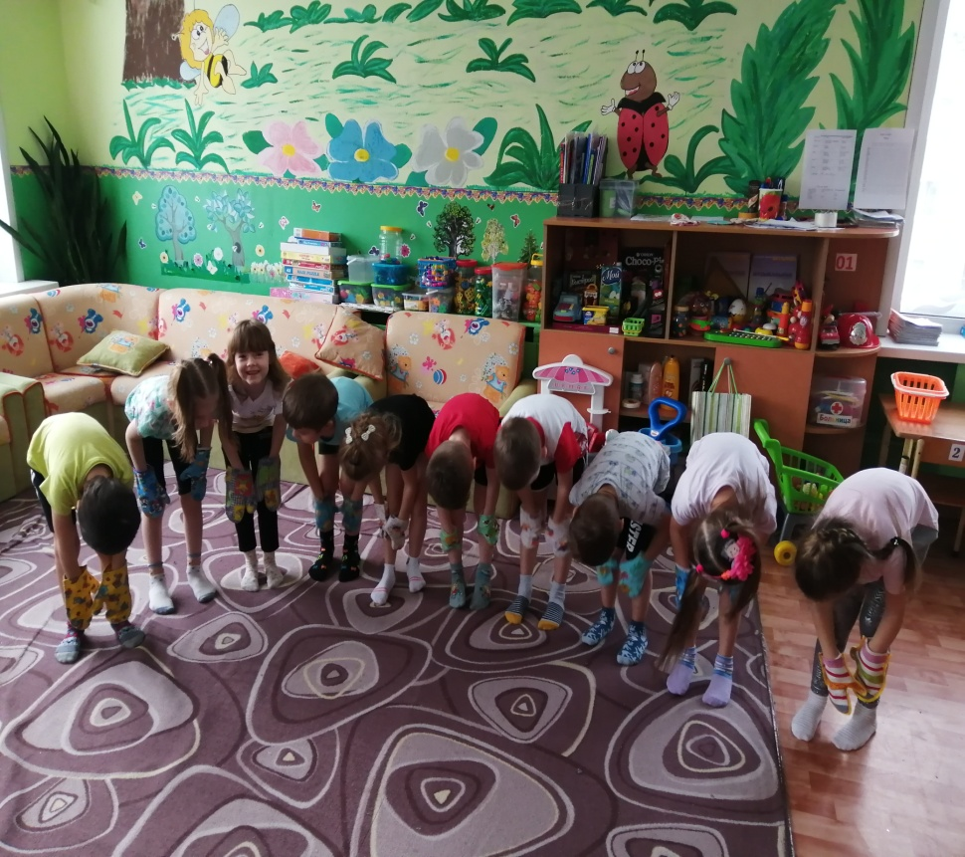
Растирание сухой варежкой - мощное оздоровительное средство, при помощи которого в 2-4 раза снижаются простудные заболевания; оказывающее общеукрепляющее воздействие на организм, повышающее тонус ЦНС, улучшающее кровообращение, нормализующее обмен веществ.
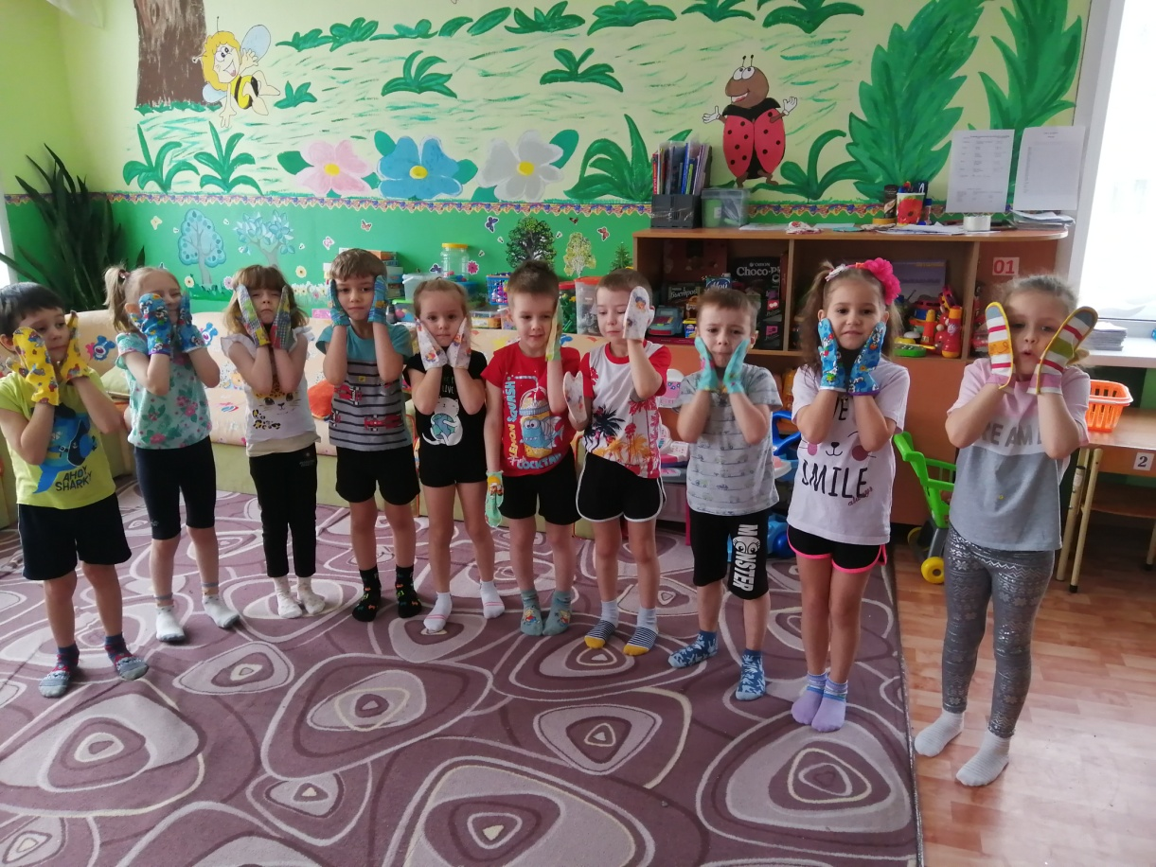

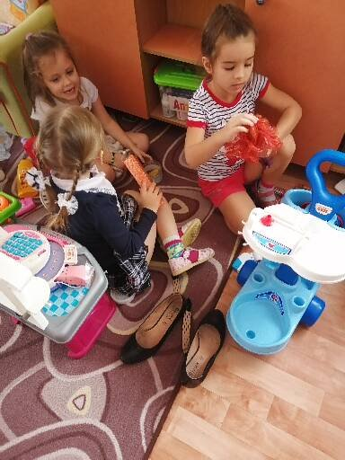
Основной вид деятельности детей дошкольного возраста – игра, в процессе которой развиваются его внимание, память, дисциплинированность, ловкость и т. д. Игра – это отражение жизни.
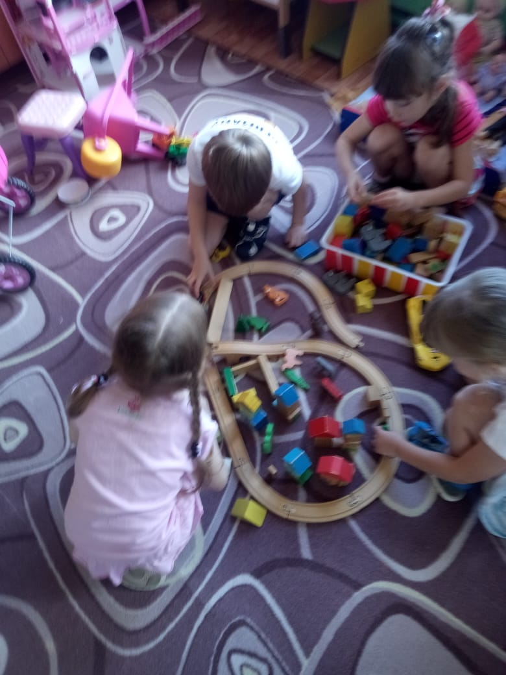

Интересная игра повышает умственную активность ребенка, и он может решить более трудную задачу, чем на занятии.
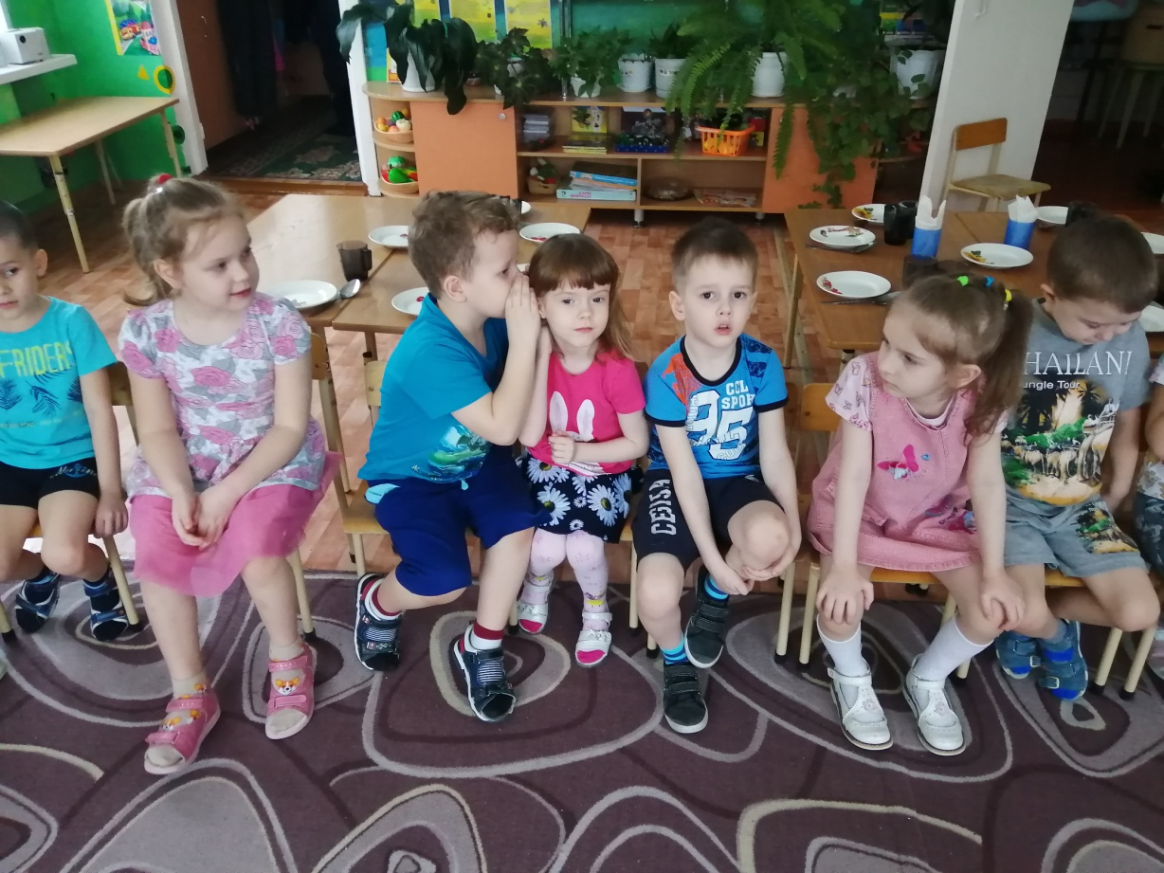

Сюжетно – ролевая игра ребенка носит творческий характер, где дети берут на себя роли и воспроизводят деятельность и отношения взрослых вами и занимательностью сюжета. В таких играх дети способны на интересную выдумку, они сами вносят разнообразие в ту или иную игру.
Алиса наша- лучший доктор. Лечит кукольных детей. Если кто – нибудь болеет. То идет в больницу к ней.
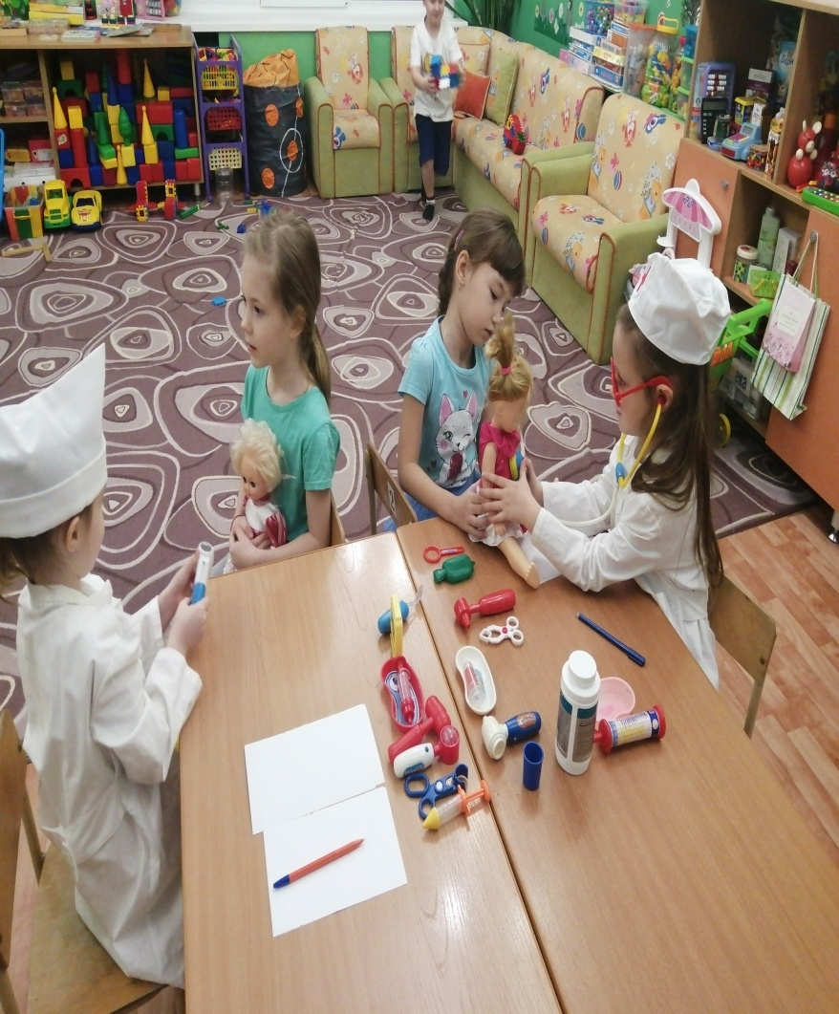
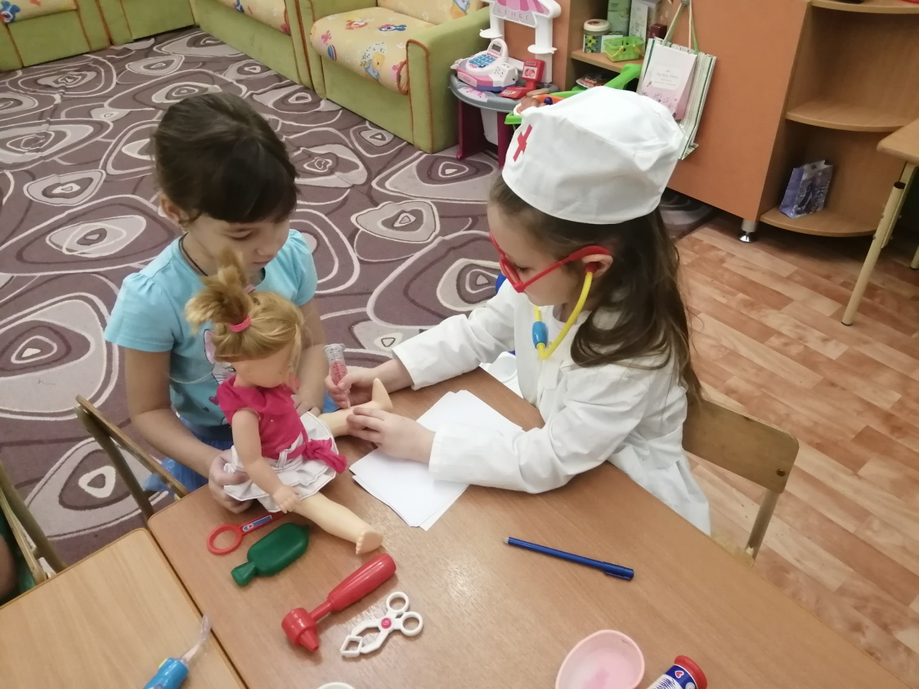

У детей нашей группы мы воспитываем интерес к растениям, желание наблюдать и ухаживать за ними. Каждый день, по очереди дети ухаживают за комнатными цветами: поливают, рыхлят землю. Сегодня дежурные протирали листья аспидистры от пыли.
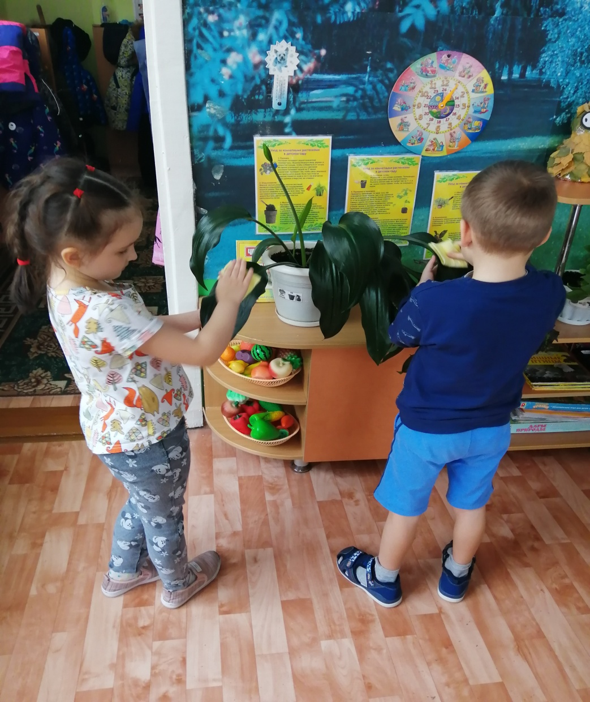
Правильно организованная с комнатными растениями работа расширяет представления детей о живой природе, прививает навыки к выращиванию и уходу за растениями, развивает наблюдательность, воспитывает любовь и бережное отношение к природе, способствует эстетическому восприятию окружающего мира.

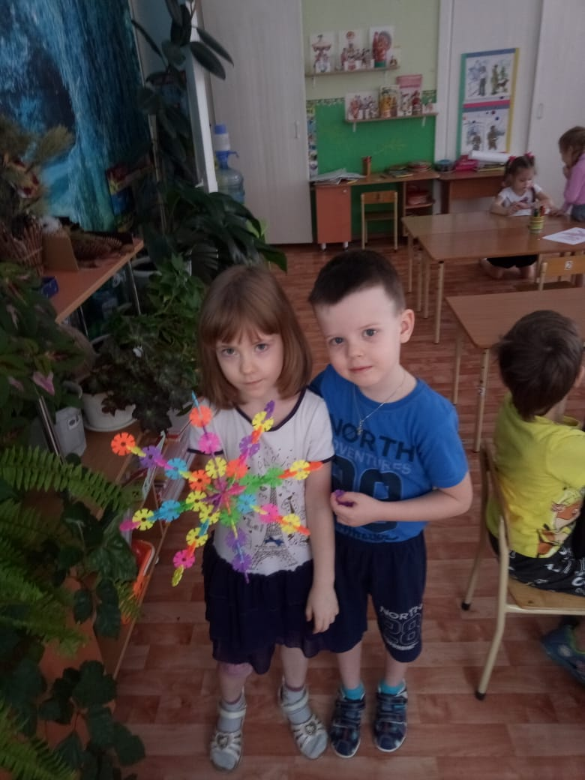
И так пролетают двенадцать часов
На каждый вопрос воспитатель готов
Дать верный ответ, научить, подсказать,
И книжку любимую всем почитать.
Ответить на тысячу важных вопросов,
Как строят ракету и как стать матросом!
А детей во дворце, что семян в огурце.
Ну а целый день с детьми - воспитатели одни.
Вот бы 1000 рук иметь, что бы за день все успеть.

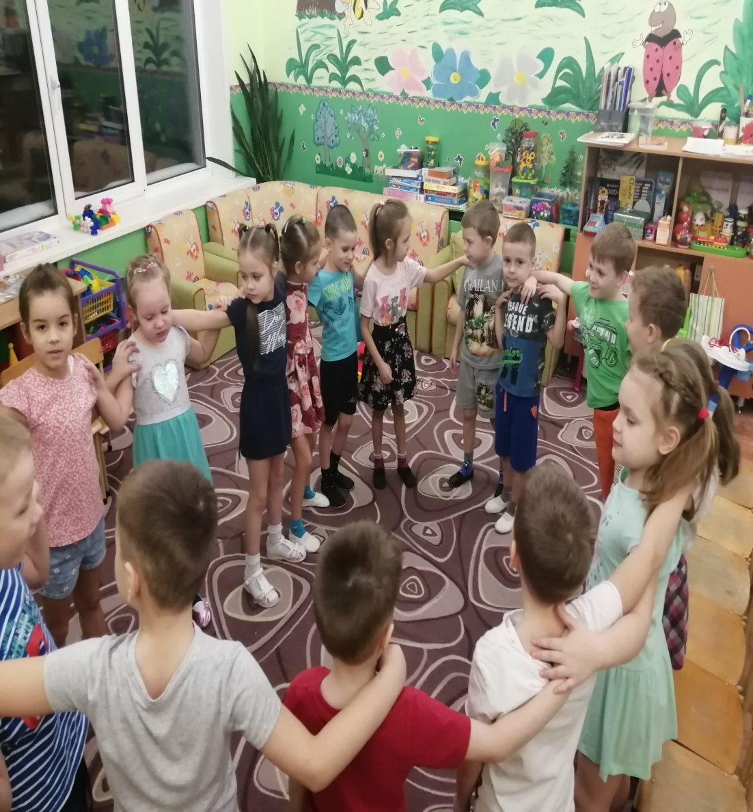
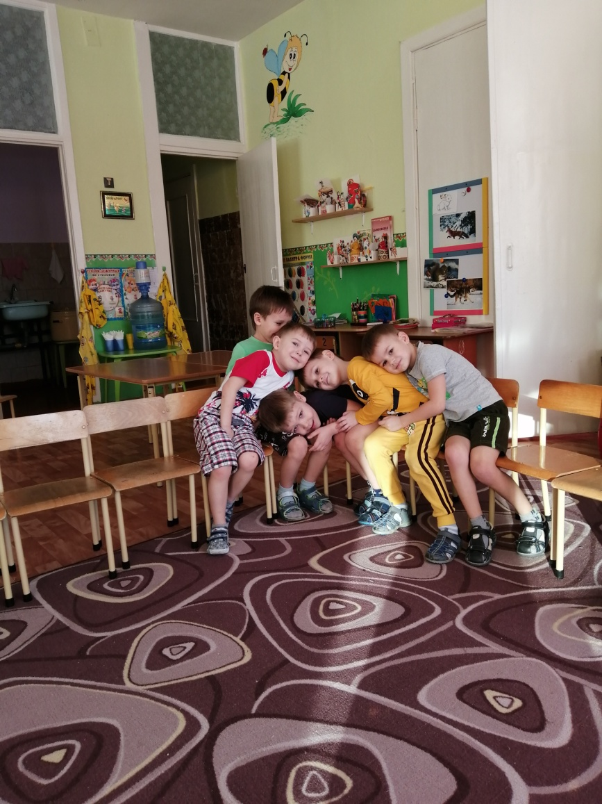
Вот мы и рассказали вам о том, как прошел наш день в нашем детском саду.
Спасибо за внимание!

